花广金狮学校小学部培优辅差记录表
科目： 英语 类别： 培优辅差 教师姓名： 毕婉媚
班级 | 306 | 学生姓名 | 培优：钟梓恒 司思  辅差：曹浚锋 郭梓曈
时间 | 11月 1 日  星期 三
辅导  内容 | 培优辅差内容：  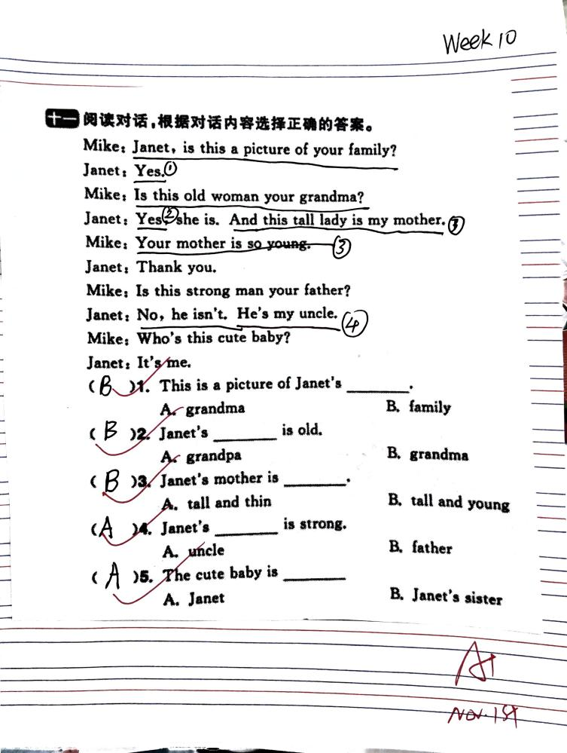
辅导效 果 | 优生都能掌握做阅读的技巧，从文中标注答案，差生还是欠缺方法，要多教授做题技巧。

班级 | 305 | 学生姓名 | 培优：钟梓恒 司思  辅差：曹浚锋 郭梓曈
时间 | 11月 8 日  星期 三
辅导  内容 | 培优辅差内容：  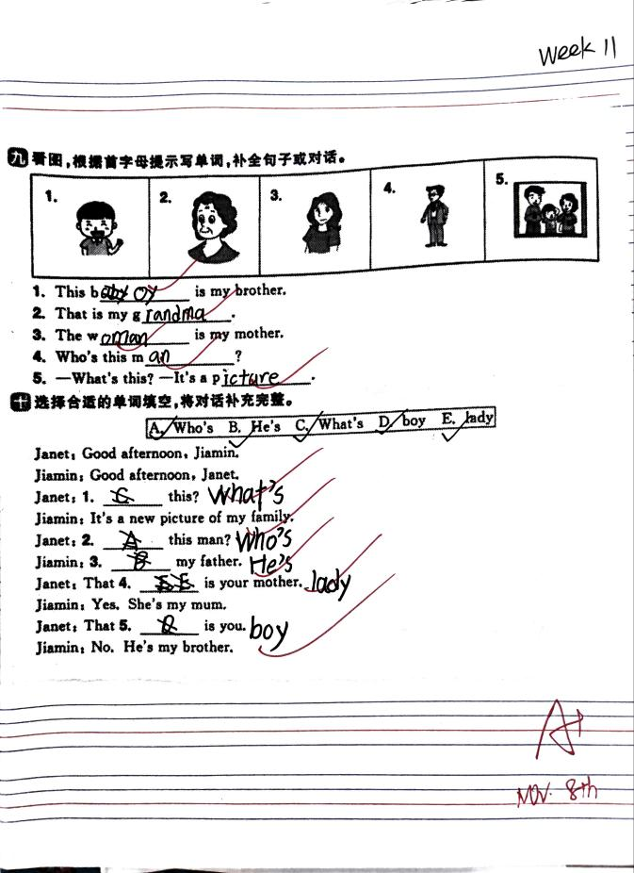
辅导效 果 | 学生对Unit7的单词、句型及掌握得比较好，此次辅导有助于巩固学生所学知识。

班级 | 305 | 学生姓名 | 培优：钟梓恒 司思  辅差：曹浚锋 郭梓曈
时间 | 11月 15 日  星期 三
辅导  内容 | 培优辅差内容：  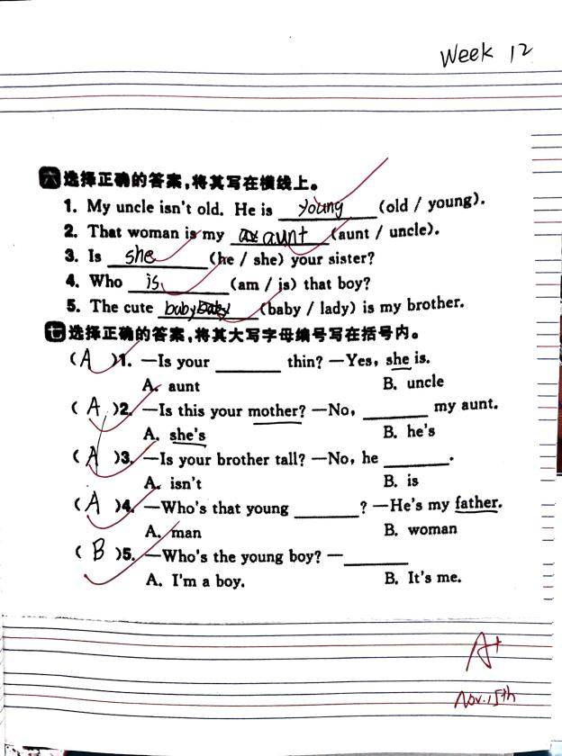
辅导效 果 | 学生对Unit8的单词、句型及掌握得比较好，此次辅导有助于巩固学生所学知识。

班级 | 305 | 学生姓名 | 培优：钟梓恒 司思  辅差：曹浚锋 郭梓曈
时间 | 11月22 日  星期 三
辅导  内容 | 培优辅差内容：  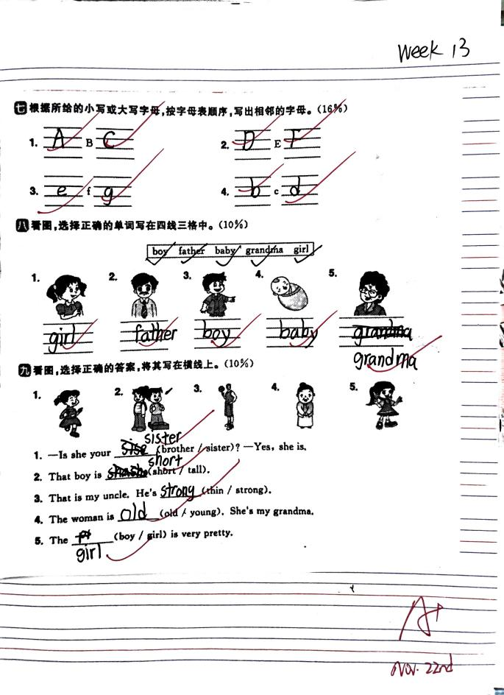
辅导效 果 | 学生对Unit7所学的单词、句型及字母掌握得比较好，此次辅导有助于巩固学生所学知识。

班级 | 305 | 学生姓名 | 培优：钟梓恒 司思  辅差：曹浚锋 郭梓曈
时间 | 11月 29 日  星期 三
辅导  内容 | 培优辅差内容：  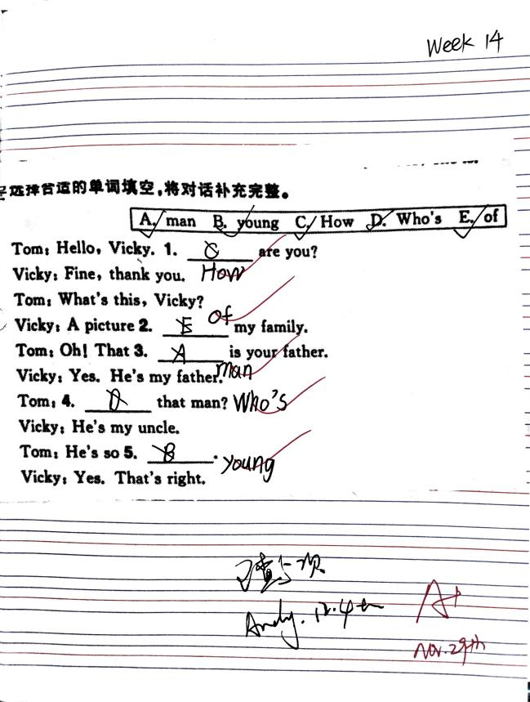
辅导效 果 | 学生对Module4及之前所学的单词和句型掌握得比较好，此次辅导有助于巩固学生所学知识。

